План – конспект занятия кружка «Психология общения»
Занятие № 102
Форма работы: информационный час
Тема занятия: Упражнение рефлексия «Пять пальцев».

Занятие № 102. Упражнение рефлексия «Пять пальцев».
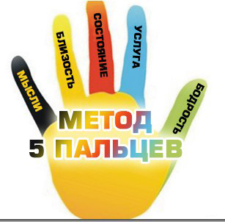
Метод «Пять пальцев» — удобный способ подведения итогов прожитого дня.
Идея создания такого подхода, по разным источникам, принадлежит Бодо Шеферу, известному бизнес-тренеру, и Лотару Зайверту, который считается ведущим экспертом по тайм-менеджменту в Германии и Европе.
Эта простая и доступная техника позволяет с большой пользой анализировать итоги дня.
Посмотрите на ладонь правой руки, подвигайте пальчиками, и первая буква названия каждого пальца подскажет вам, о чем стоит задуматься в анализе дня.

М (мизинец) — МЫСЛИ, знания, информация.
Что нового я сегодня узнал? Какие знания приобрел? Что придумал сам, что толкового услышал от других? Где мне это пригодится? Какие были сегодня ошибки, какие выводы сделал из их анализа, где и как смогу это использовать?

Б (безымянный) — БЛИЗКИЕ.
Честно ответьте себе на вопрос, что я в этот день сделал для своих близких и родных? Уделил ли время родителям, брату, сестре как планировал? Каждый день, но хотя бы одну приятную мелочь для своих близких надо сделать обязательно. Кому-то приходится вздыхать: «Вот, виноват я перед отцом и матерью, не успел я…» Не вздыхайте. Подойдите к родителям!
С (средний палец) — СОСТОЯНИЕ души.
Каким сегодня было мое настроение, расположение духа? Отлично, если это будут ответы: «хорошо», «радостное состояние», «интерес», «великолепно». А если: «Ну, неплохо», «ничего», «так себе», «ну почему?!», «достали» и «надоело…» — это неудачный настрой, имеет смысл завтра поработать с ним внимательнее.

У (указательный) — УСЛУГА, помощь, сотрудничество.
Вспомните, кому был сегодня полезен, чем я помог другим, какие услуги оказал, кого благодарил? Совершая услуги, мы создаем свое позитивное отношение к людям и людей к нам.

Б (большой палец) — БОДРОСТЬ, физическое состояние.
Что я сделал сегодня для моего здоровья, поддержания моих физических сил? Что позволило отдохнуть, восстановить силы?

А в конце сожмите пальцы в Кулак: буква К.

Концентрация на цели. Каковы были цели сегодняшнего дня и каким образом я приближал к себе эти цели?
Просмотрев таким образом главные линии прошедшего дня, вы формируете основу для правильного построения дня завтрашнего.
А значит, приближаете себя к намеченным целям и непременно достигнете их!

